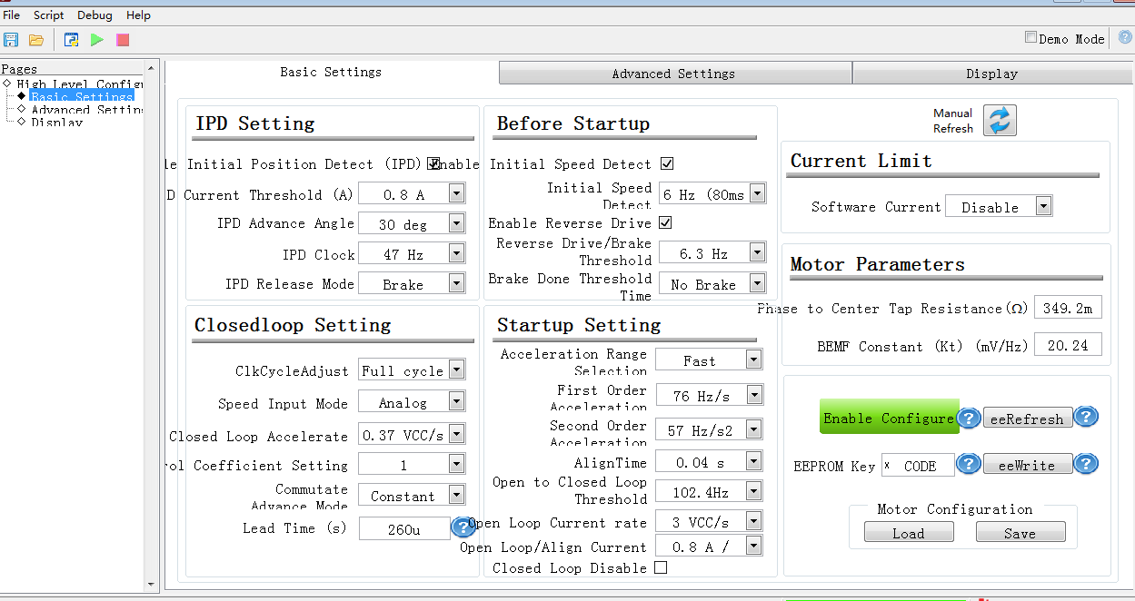
图一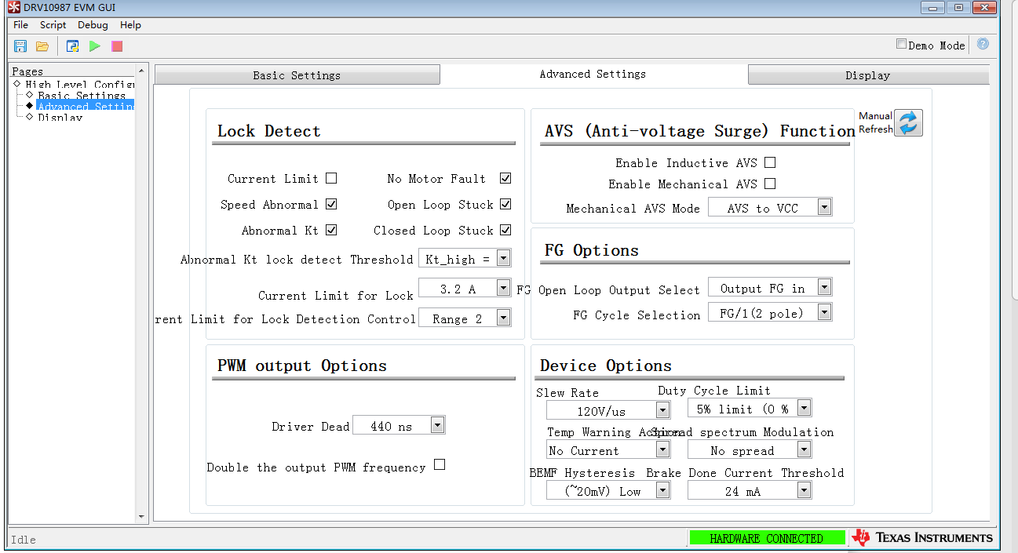
图二
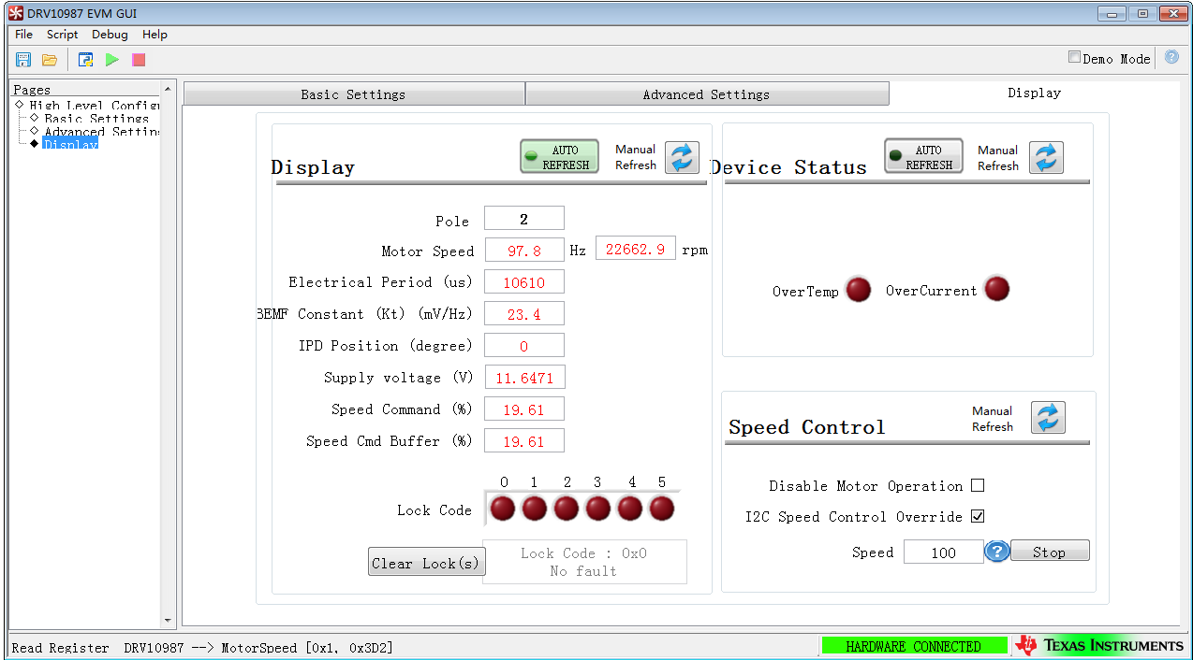
图三
图1. 2.3 这是空载下电机运行，速度100hz 电流 20ma，负载不变的情况下，运行正常，平稳。
增加负载，电机电流少许攀升，到达300ma左右，图四所示电机堵转，停止，闭环下力矩调节失败。
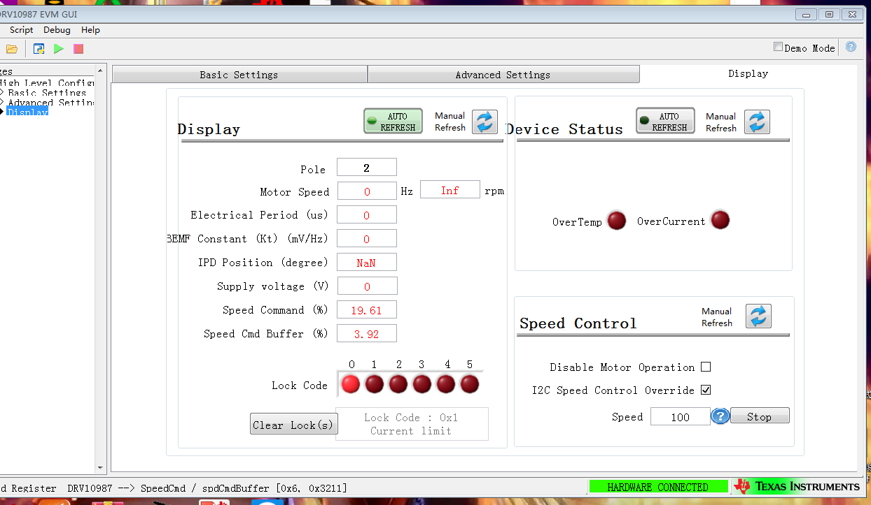
图4所示

